# 安装



# 入门案例

## 代码



## 运行



# GOPATH

## 简介





## Bee



# 关键字



# 例子

## 程序



## 运行



# 包

## 入口点



## Var



# 声明变量

## 普通声明



Print带f就是格式化

不带f的话就是输出

## 简短声明

只能使用在函数的内部



## const常量



## 数据类型



## 例子



# Array

## 普通定义

记住啊 go的声明是 var x [10]int

顺序是：var 变量名称 [长度]类型



## 短定义

名称:=[长度]类型{具体值}





# Slice

## 创建方法

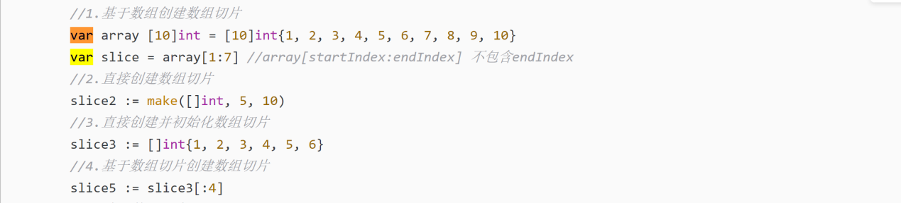

## 普通声明

Var 名称 []类型

名称=make([]int,10,20)

## 短声明

名称:=mak([]int,10,20)

## 说明



第一个数字是长度len

第二个数字是容量cap cap是一个建议值

如果查过了cap golang会继续的进行扩展cap的容量

## 例子

开始的是正常的

但是最终是按照个数来的

个数的计算后面的-前面的 就是（3-1=2）

开始的位置是就是开始的 计算是从0开始的



## Len



## 值的扩充



## cap扩充





## 图示



# Map

## 说明



## Make

Map slice channel

都要make一下 他们一般的定义方法是这样的

### 方法一

首先var一下，make定义下，进行赋值



### 方法二

把var省略 直接make下 （不过他的等号是:=）

然后直接赋值即可！



## 总结



# 流程控制

## If



## For

### 简述



### 例子



### 作为while使用



## Switch

### 例子



### Fallthrough

他的意思就是继续往下走

Break弹出



## Range

### 例子







### 占位符



记住\n是换行

%c是字符

# 函数

## 简介



## 传值

### 值传递



### 地址传递

传递给子函数的为地址 所以采用&

子函数不能使用地址 只能使用值 所以采用*

记住哦 采用了*与& 地址对应的值都发生了变化



### 函数例子



Slice就是动态数组

### 匿名函数



## Defer

### 简述

defer就是在函数执行完毕之后才执行



### defer func

### 第一种写法



Defer func(){

}只是表明是一个函数体

加上()表明要执行这个函数体

### 第二种写法



Defer close 达到一个安全执行的目的

## Panic

异常处理机制

在defer之后进行执行 在最后执行



## 函数作为类型

### 简介



### 例子



# Struct

## 例子





## 包含属性

注意应该是包含一层括号哦！！！



## 大小写



# OOP

## 定义





## 结构



## OOP例子



Interget就是一个类 golang中使用struct进行定义一个类；

Intergeet类中有一个成员变量value

类的方法如何定义呢，使用接受者的方式进行定义



## 分析OOP



## 类的实例化



## 完整OOP例子



## 实例化例子引用传值值传递





# 继承

## 说明

属性的话 直接在struct里面进行写就可以

方法的话 通过父类可以直接使用子类的方法

## 简介



## 例子





# 接口：将对象实例赋值给接口

## 简介



## 例子



# 接口：将一个接口赋值给另一个接口

## 说明

可以把一个方法多的赋值给方法少的接口

不可以吧方法少的赋值给方法多的

## 任意数据类型



## 类型查询

### 方式一

### 方式二



# 协程

## 简介



## 方法







## 例子



# Channel

## 目的

协程之间的通信通过channel

## 入门



## 定义方法一

Var ch chan int；

Ch = make(chan int);

ch为名字

Chan指定为channel

int指定接收的类型

make是在进行分配空间

## 定义方法二



Ch:=make(chan int)

## 读与写

进入ch的就是写

离开ch的就是读



## Channel例子



### Make

Slice map channel

都要make

### Channel例子



# 缓冲channel

## 定义



## 无buff

### 堵塞



### 解决堵塞



### Chan int

chan通道里面也会规定允许的数据类型 所以就有了chan int的类型

其实他的本质还是chan

## 有buff



# Select

## 简介



## 例子



## 超时控制

### 方法一示例



### 方法一代码



### 另外的方法超时控制



# 协程与线程

## 简介



协程切换简单 利用cpu效率高

## Gosched切换协程



## 异同

线程之间会有随机性

协程之间没有随机性

## Channel堵塞



# JSON

## 库



## JSON编码

### 结构



输入：

任意的类型

输出：

输出为数组 第二个参数是错误！

### 对数组



### 对map



### 对对象



### 起别名



## Json解码

### 结构



输入：

第一个参数是数据 byte类型的数组

第二个参数是任意类型的数据

输出：

如果有就输出错误

### 对mapjson解码



# Md5

## 简介



## 例子



# HTTP

## 目的

使用go搭建一个http服务器

然后使用服务器进行访问其他的服务

## 简介

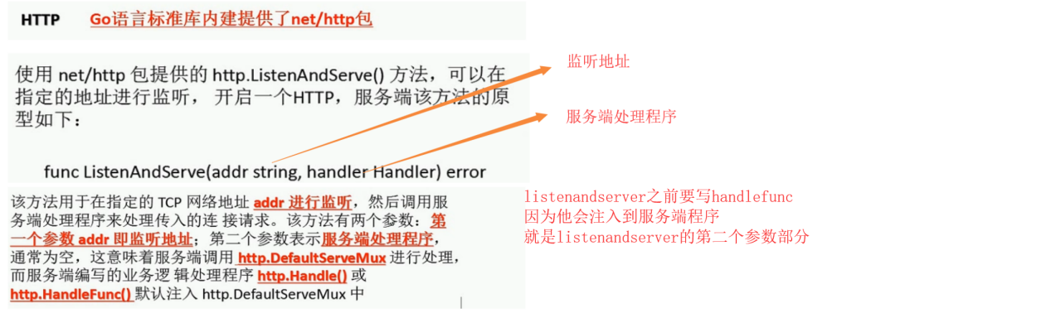

## HTTPS

这个是https的监听处理方法

第一个参数是监听地址

第二个参数是安全码

第三个参数是key

第四个参数是handle

返回值是error



## 路由handlefunc

### 参数

使用listenandserver的时候要先进行handlefunc方法

第一个参数是路径

第二个参数是回调方法

### 说明



### 代码

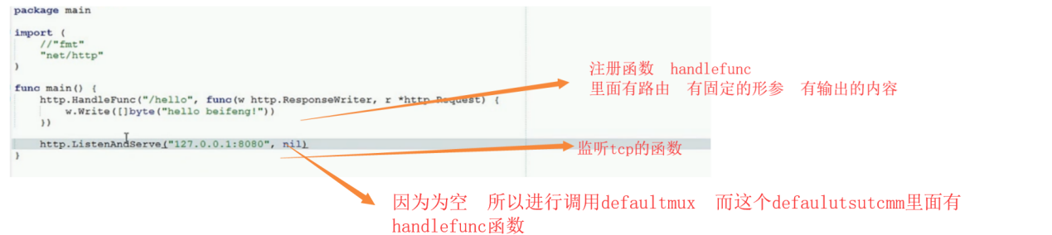

## 另一种方法get

### 简述代码

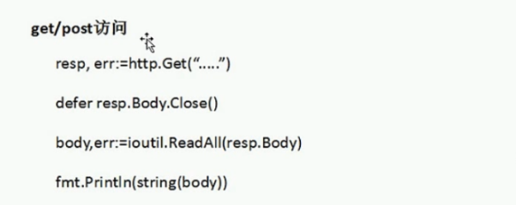

### 完整案例

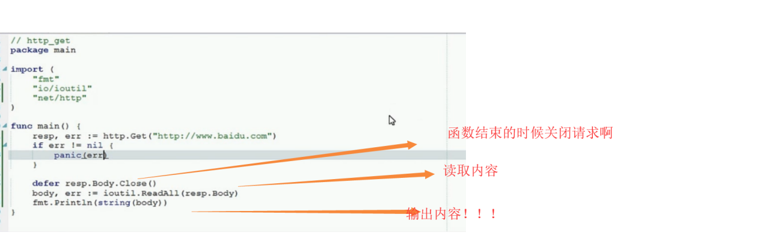

## 另一种方法post

### 简述代码

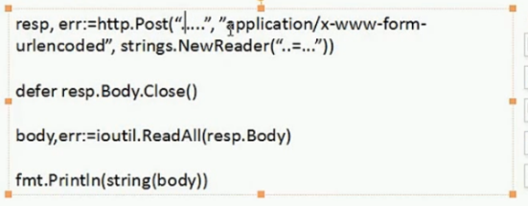

### 完整案例

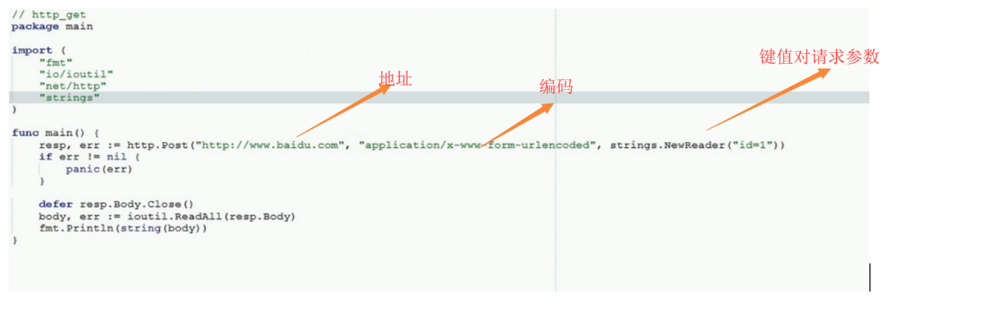

# 正则表达式

## 简述



## 匹配

### 原则

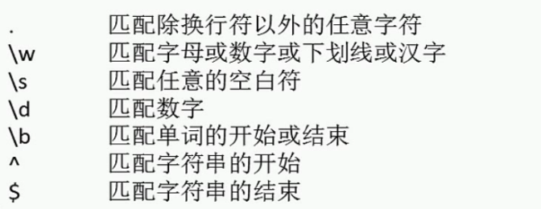

### 个数

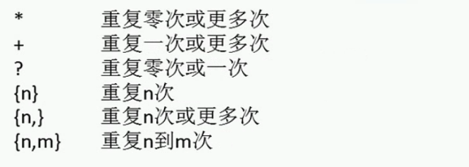

### 捕获

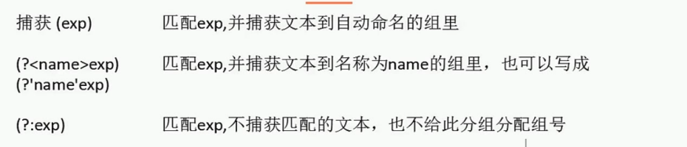

## 正则函数1

### 简述

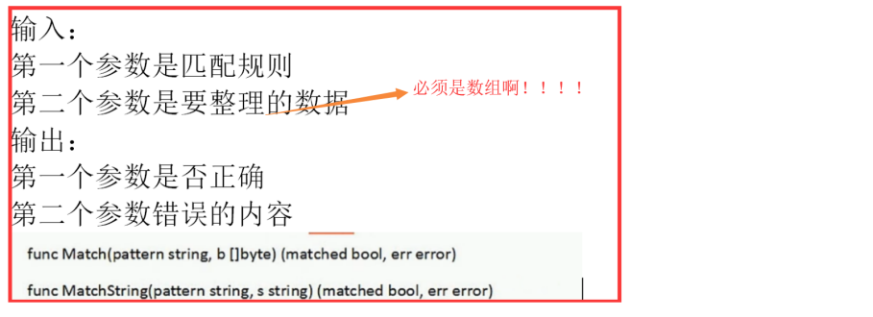

### 例子

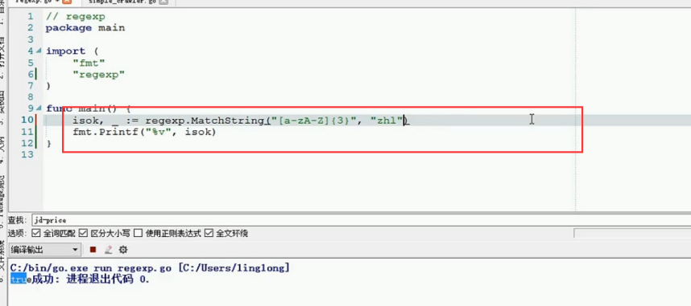

## 正则函数2

### 函数

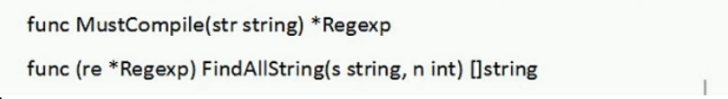

第一个参数是要找的字符串

第二个参数是返回的个数

### 例子1

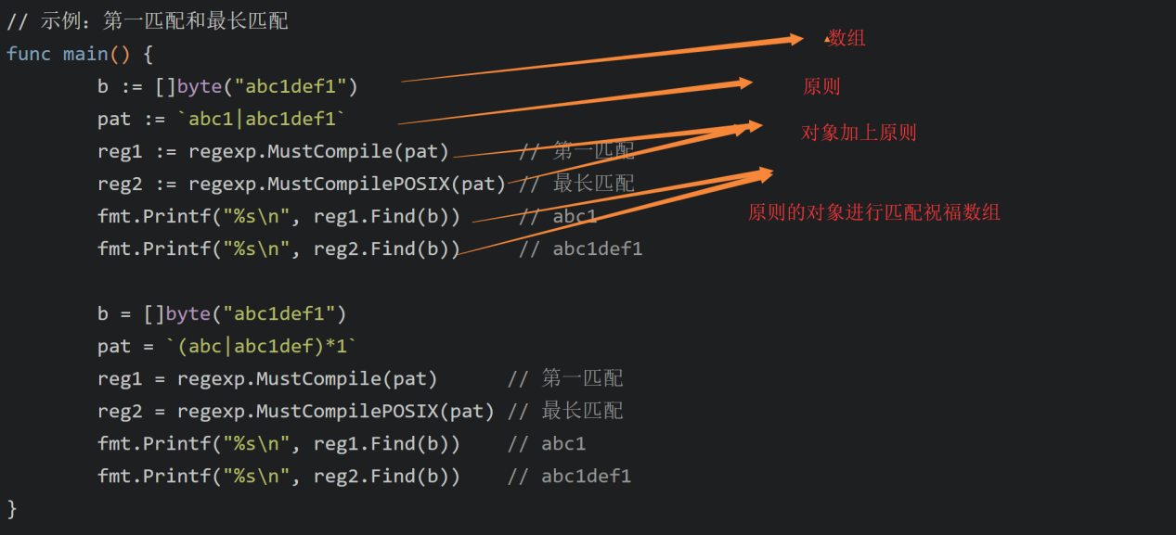

### 例子2-爬取

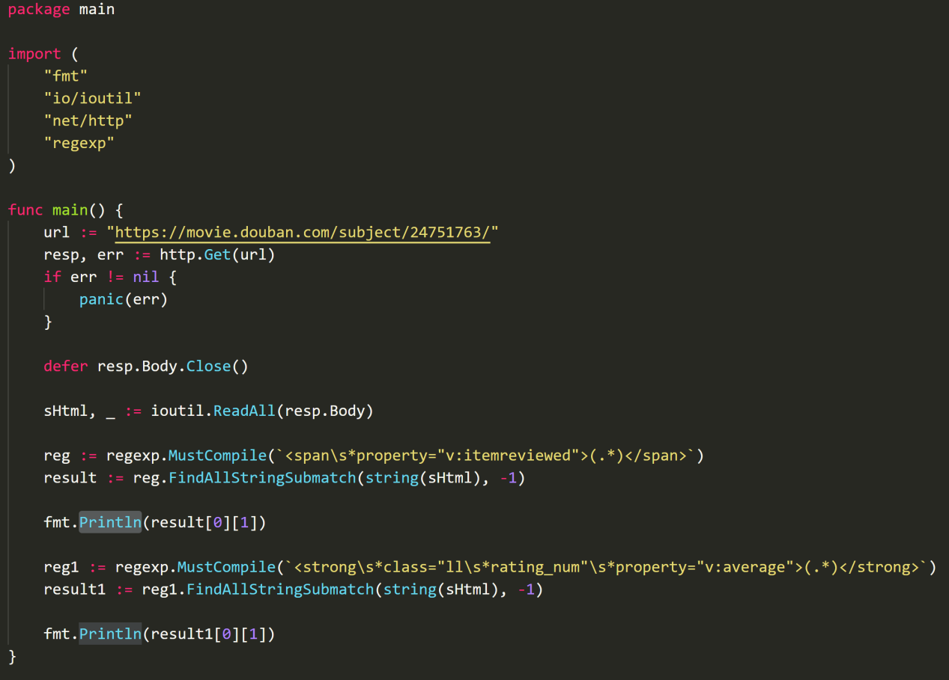

# Mysql

## 简述包

Driver是实现层（下载的）

Database/sql是抽象层（系统自带的）

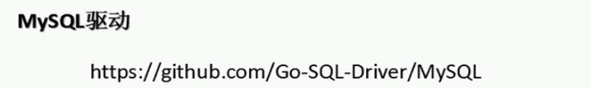

## 基础函数与注意事项

### Sql.open

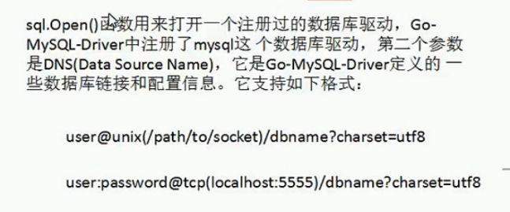



### 注意事项

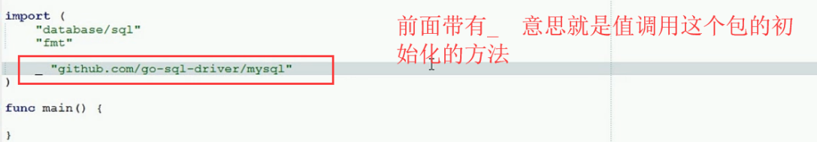

## CRUD

### 插入

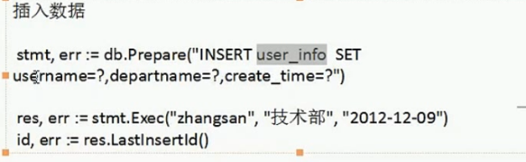

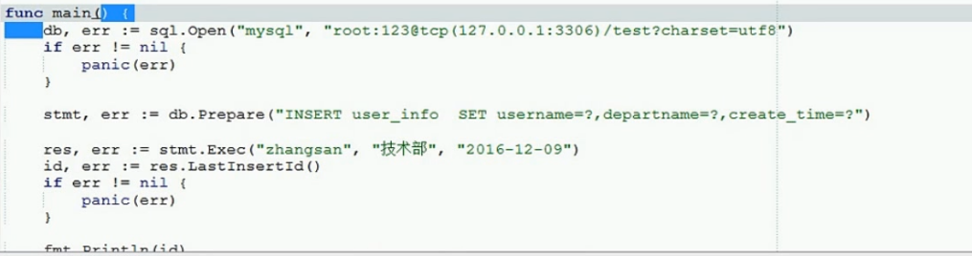

### 更新

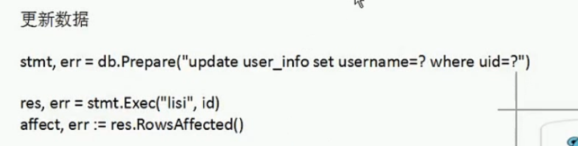

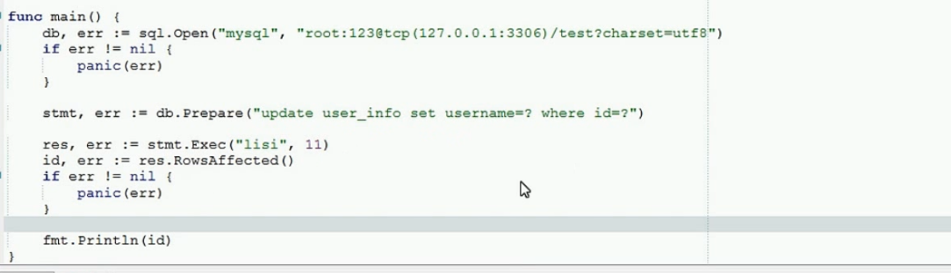

### 查询1

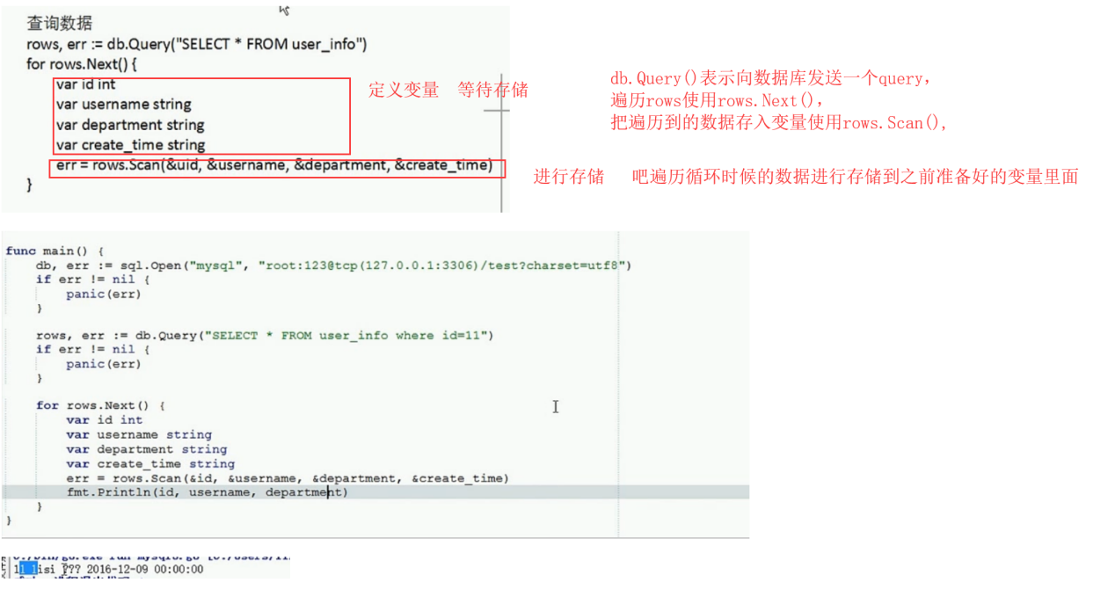

### 查询2

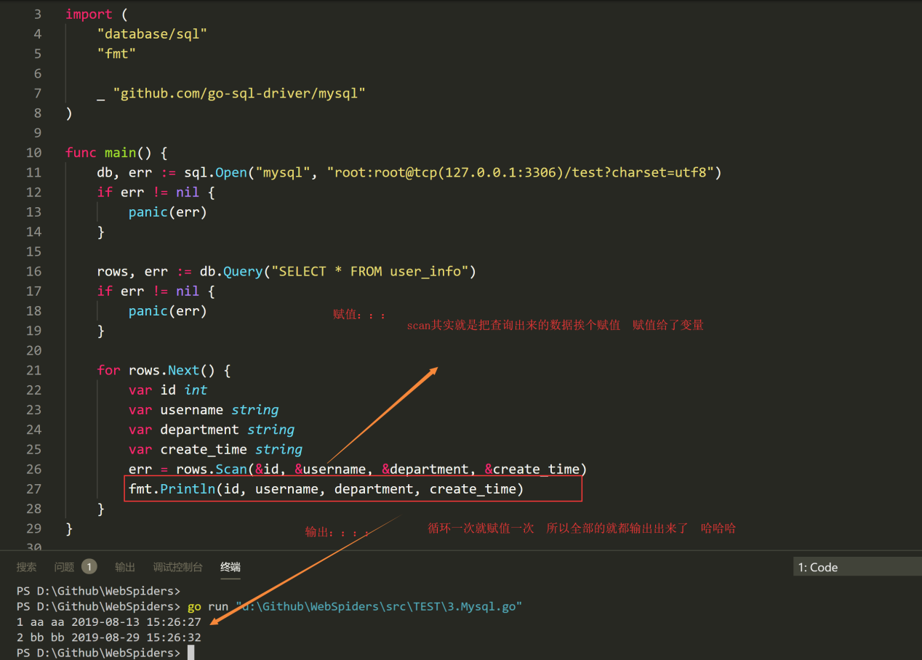

### 删除

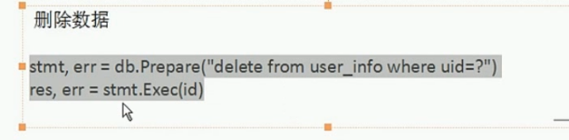

# REDIS



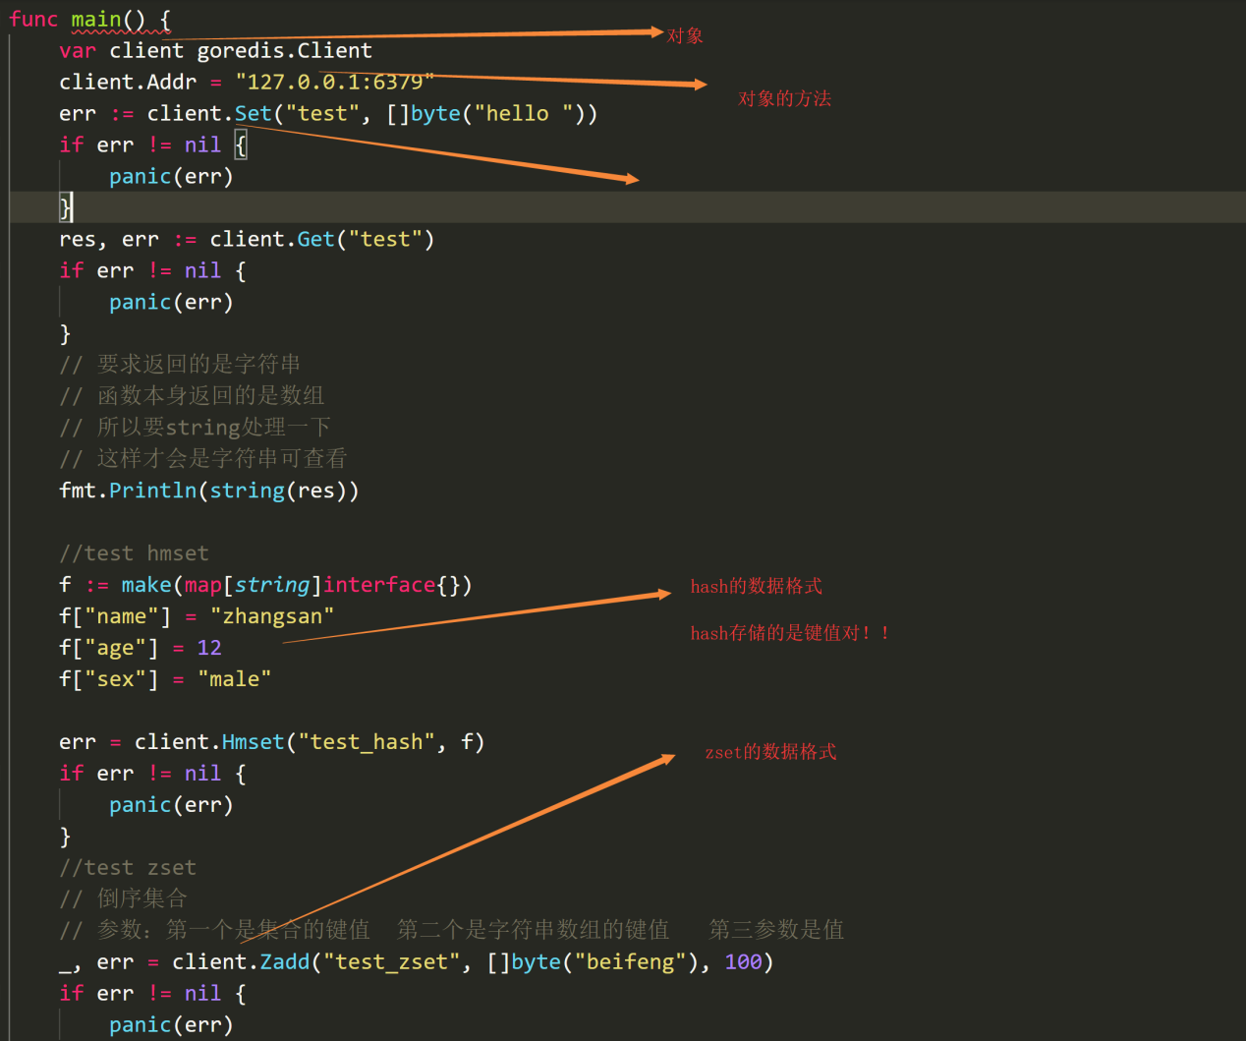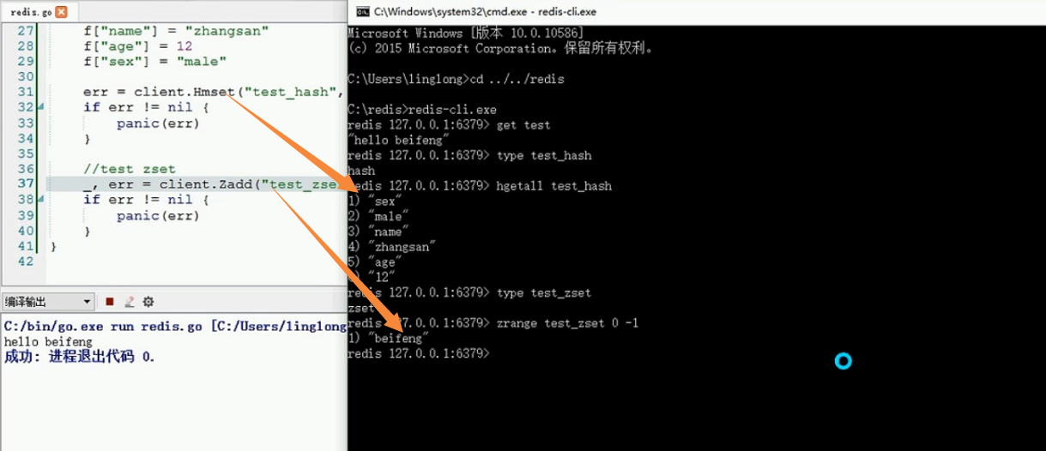

# 聊天室

## 第一步

### 简述

目的：在客户端输入固定的信息 在服务器端能够读取信息 并且输出

### 服务器

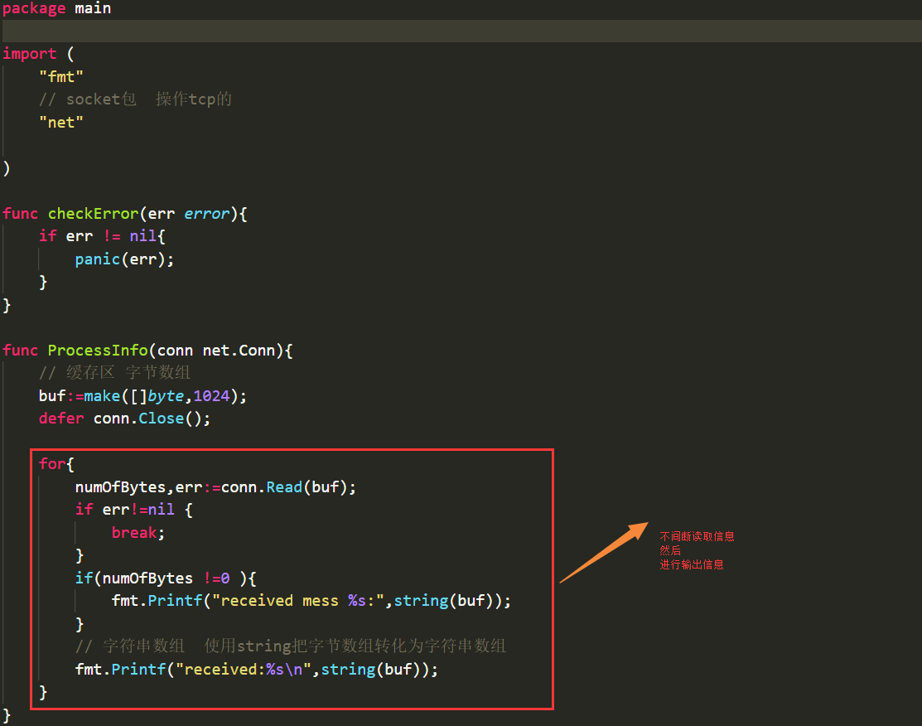

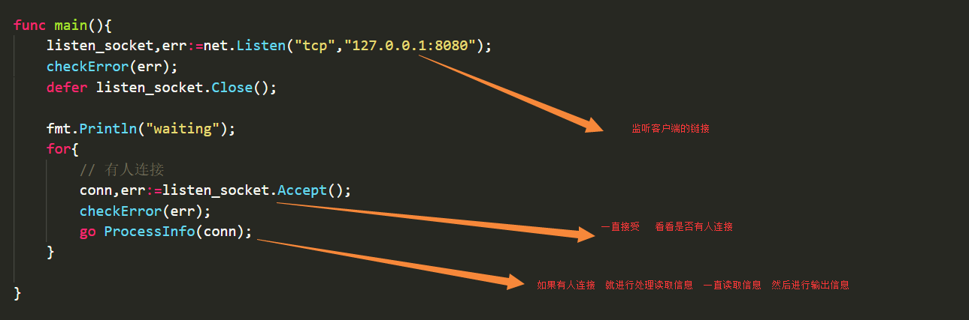

### 客户端

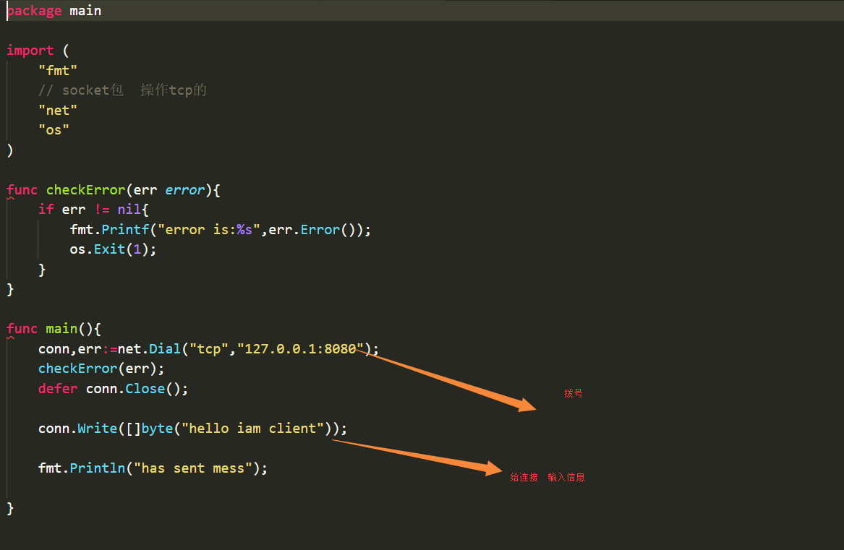

## 第二步

### 简述

能够在c端写入信息，然后在服务器端进行输出

### 服务器

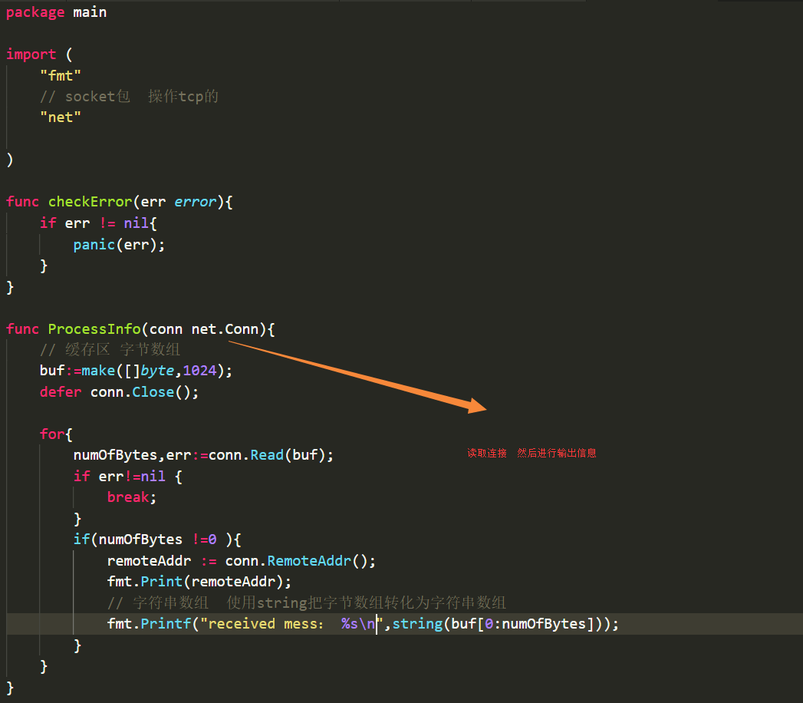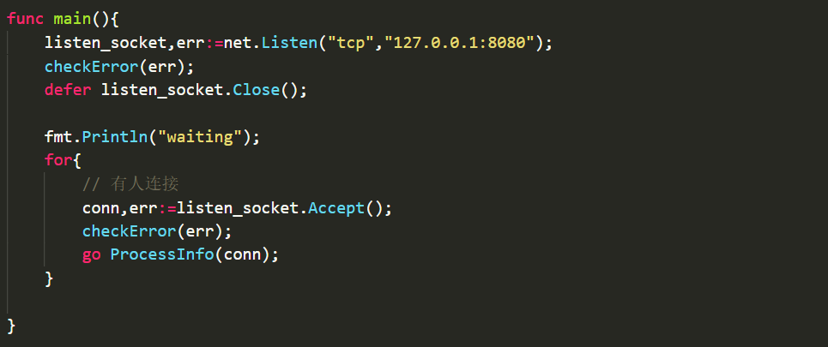

### 客户端

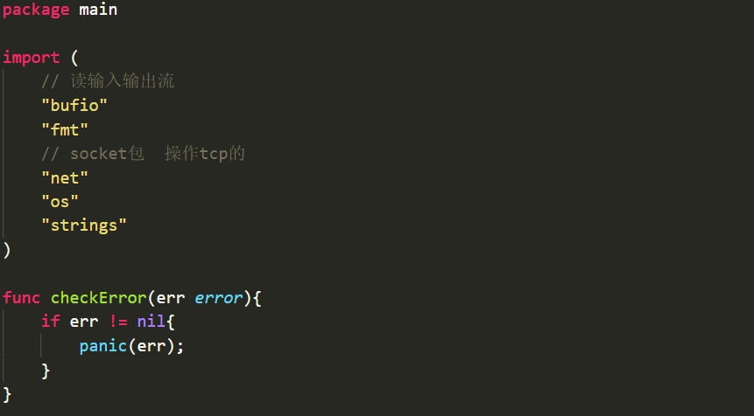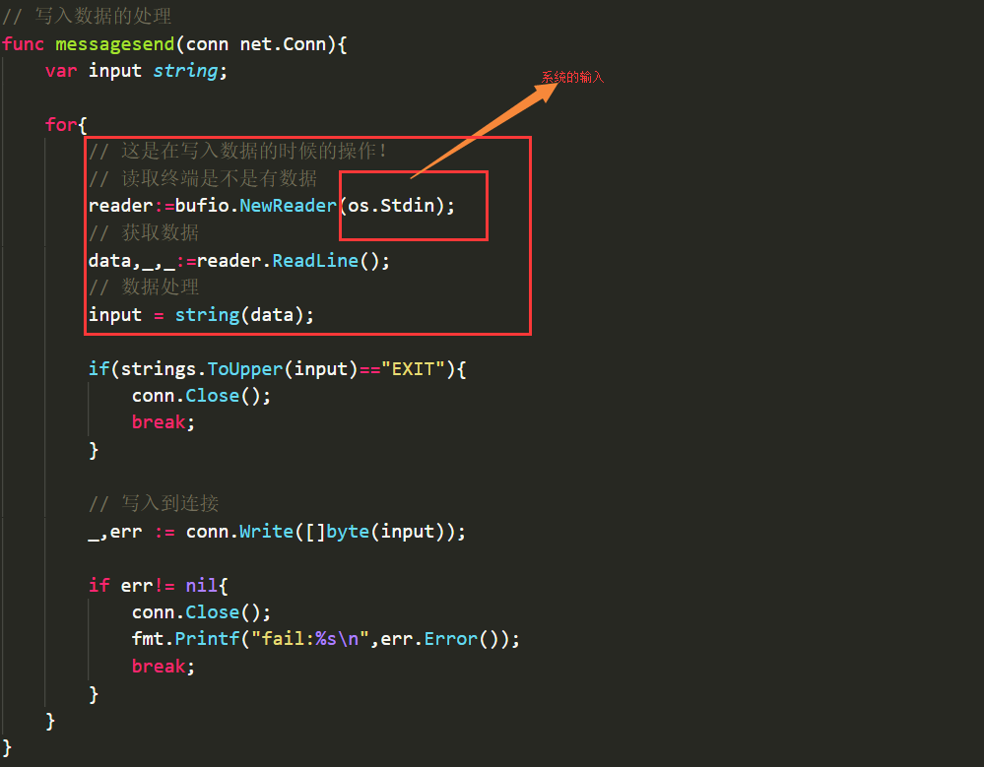

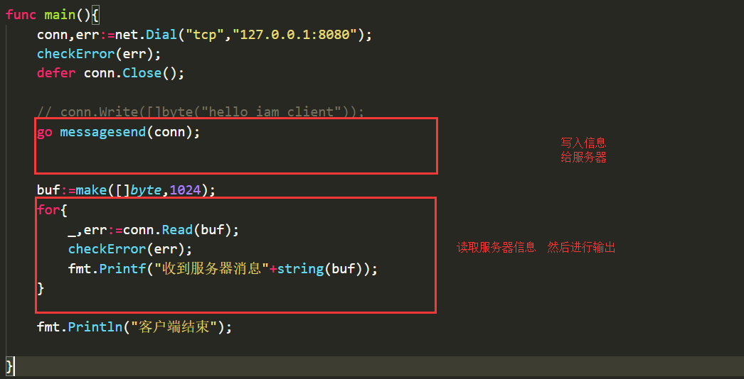

## 第三步

### 目的

c端写入IP#内容 服务器返回内容 c之间沟通

### 服务端

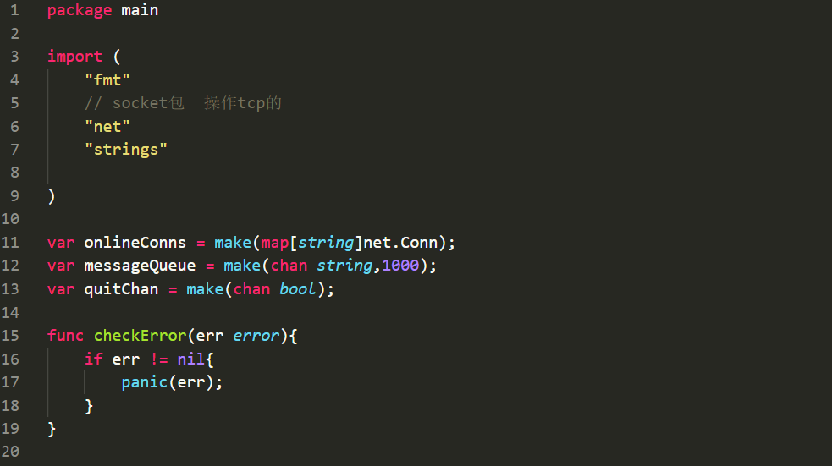

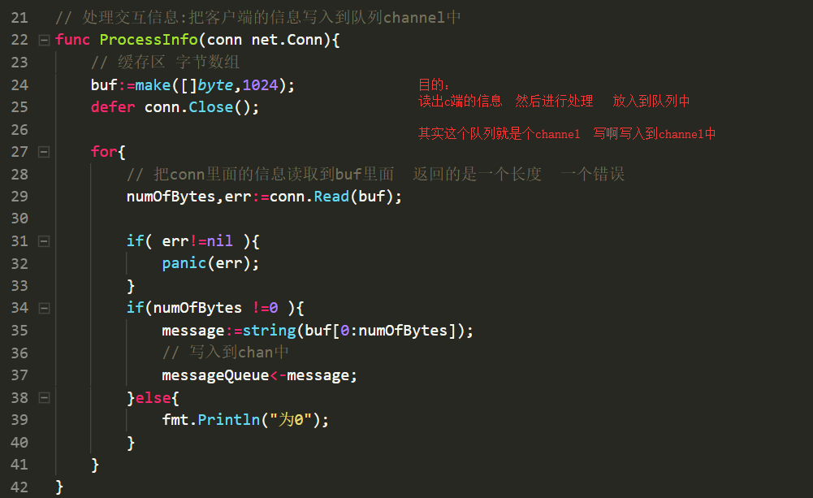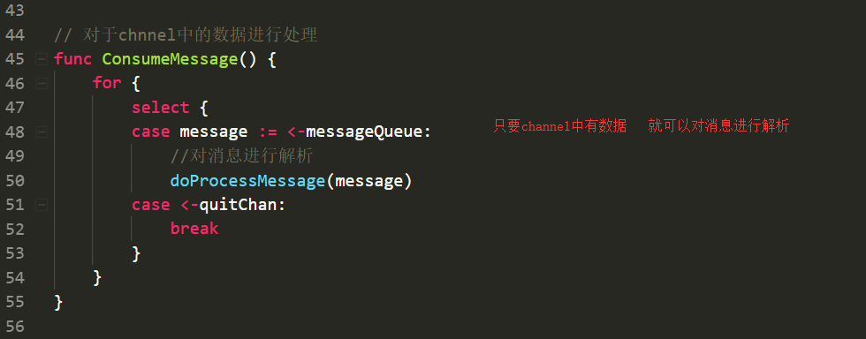

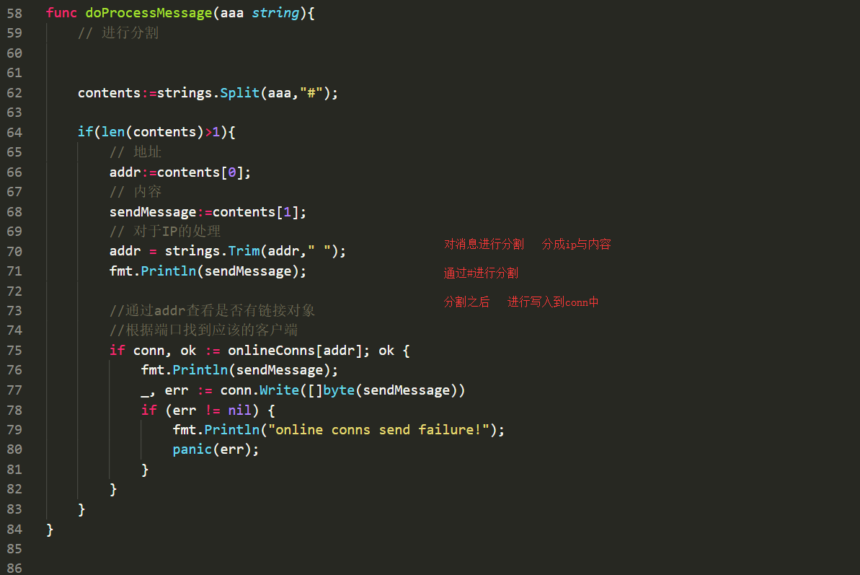

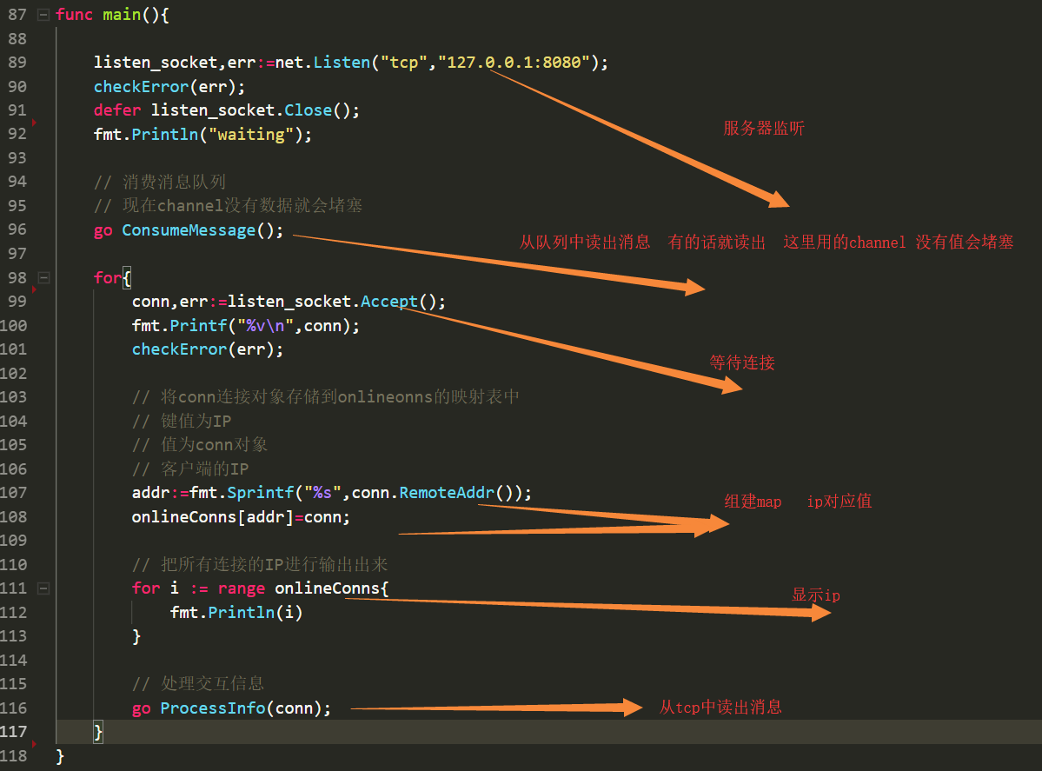

### 客户端

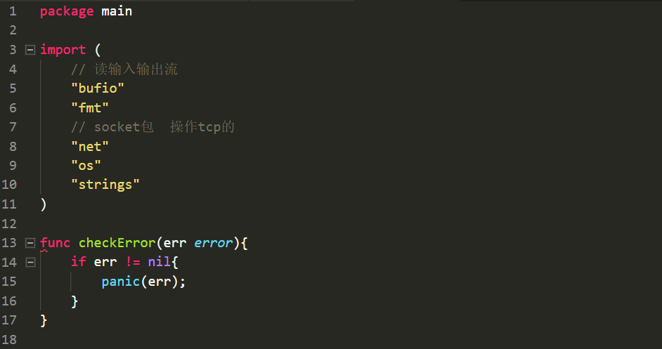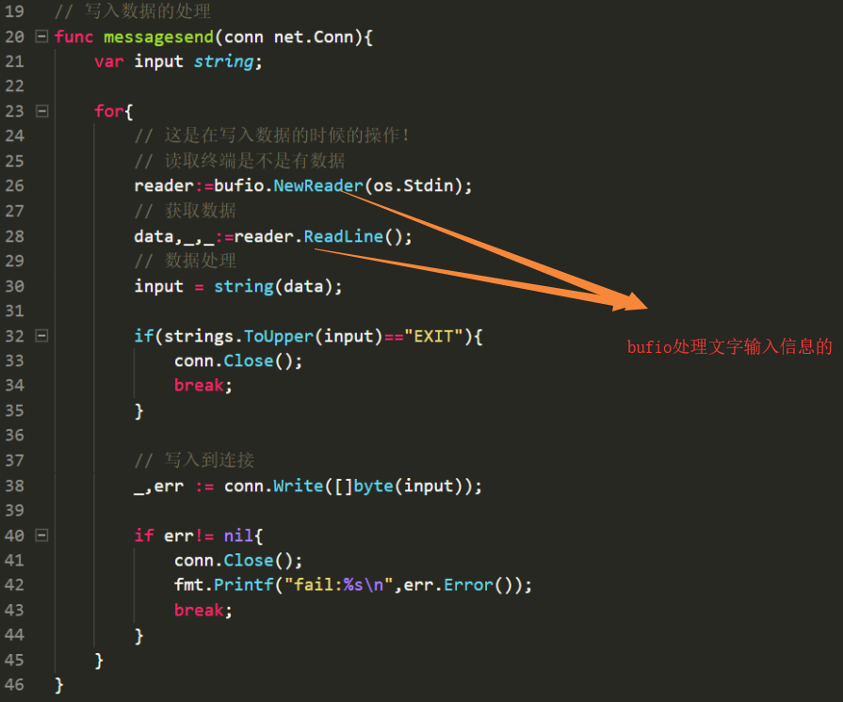

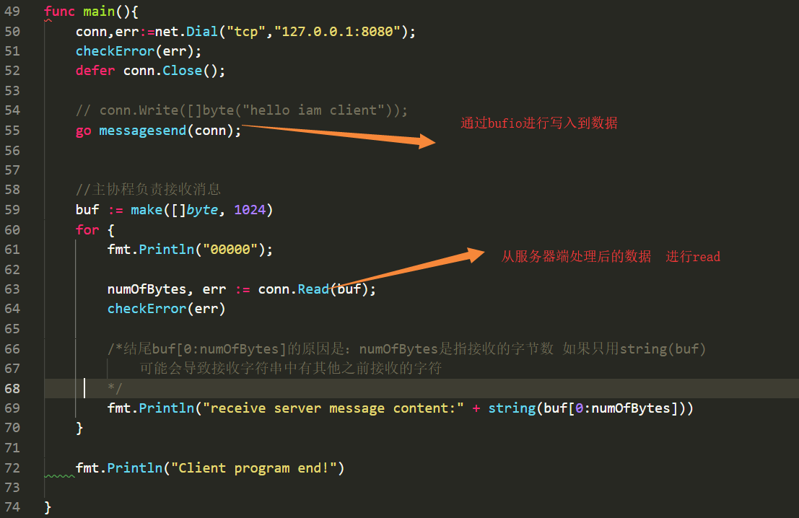

## 第四步